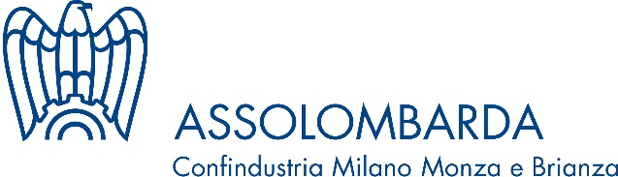

Open Day Internazionalizzazione: incontri individuali con esperti per ampliare il tuo business in Europa. Incontri one-to-one
24 novembre 2015
Foyer, Via Pantano 9, Milano (ore 9.30-18.00)

Scheda di iscrizione da restituire via mail a mei@assolombarda.it entro il 16 novembre
Gli interessati saranno contattati per la definizione degli appuntamenti

Ragione sociale

Partecipante/i

Telefono/cell.

E-mail
Settore e attività

Sito web

Mercati e tematiche di interesse | □ Germania □ Austria □ Svizzera  □ Polonia □ Serbia □ Ungheria  □ Francia □ Regno Unito □ Spagna  □ marketing e sviluppo commerciale;  □ ricerca partner commerciale e industriale;  □ costituzione di una sede di rappresentanza o produttiva;  □ contrattualistica (compravendita, agenzia, distribuzione);  □ giuslavoristica (diritto el lavoro, distacco lavoratori);  □ altro …………………………………………………………………
Breve descrizione progetto/iniziativa

